
SEGUIMIENTO DE PROGRAMAS, PROYECTOS Y PLANES DE MEJORA

TRANSPARENCIA INSTITUCIONAL

DIRECCIÓN DE PLANIFICACIÓN Y DESARROLLO
FORMULACIÓN, MONITOREO Y EVALUACIÓN DE PROGRAMAS, PLANES Y PROYECTOS
MARZO 2026

REALIZADO POR: APROBADO POR:

___________________________ ___________________________
Carlos Dominguez Yildis Almonte Coordinador de Proyectos Directora de Planificación y Desarrollo
TABLA DE CONTENIDO

1. VISIÓN GENERAL DEL PORTAFOLIO DE PROGRAMAS, PROYECTOS Y PLANES DE MEJORA 3
2. LISTA DE PROGRAMAS, PROYECTOS Y PLANES DE MEJORA 4
3. DESCRIPCIÓN, SEGUIMIENTO Y PRESUPUESTO 6
3.1. PROYECTO: AUTO CARBONO CERO 6
3.2. PROYECTO: PLAN ESTRATÉGICO INSTITUCIONAL 2025-2028 7
3.3. PROYECTO: SEGURIDAD FÍSICA COMPLEJO NORGE BOTELLO 8
3.4. PROYECTO: SISTEMA DE CLIMATIZACIÓN ASCA 9
3.5. PROYECTO: SOLUCIÓN MODULAR DE GESTIÓN AIM 10
3.6. PLAN DE MEJORA: UPGRADE SISTEMA DE COMUNICACIONES NG 11
3.7. PLAN DE MEJORA: ATM - AMBIENTE DE SERVIDOR 12
3.8. PROYECTO: VOR AEROPUERTO SAN ISIDRO 14
3.9. PROYECTO: TORRE AEROPUERTO SAN ISIDRO (CABINA DE CONTROL) 15
3.10. PROYECTO: SISTEMA DE COMUNICACIÓN SAN ISIDRO 16
3.11. PROYECTO: RADAR DOPPLER METEOROLÓGICO ISABEL DE TORRES 18
3.12. PLAN DE MEJORA: UPGRADE SISTEMA DE COMUNICACIONES AIGL MDPP 19
3.13. PROYECTO: VOR/DME PUNTA CANA 21
3.14. PROYECTO: RADAR DOPPLER METEOROLÓGICO BANDA C PARA EL AILA 23
3.15. PROYECTO: COMUNICACIONES POR MICRO-ONDAS 24
3.16. PROYECTO: AMPLIACIÓN COBERTURA SISTEMA DE VIGILANCIA DEL TMA CIBAO 26
3.17. PROYECTO: SISTEMA DE COMUNICACIÓN TORRE DE CONTROL “EL HIGUERO” 28

VISIÓN GENERAL DEL PORTAFOLIO DE PROGRAMAS, PROYECTOS Y PLANES DE MEJORA

PERÍODO: TRIMESTRE (ENERO – MARZO) 2026
RESUMEN EJECUTIVO DEL TRIMESTRE
- Total de Proyectos y Planes de Mejora: 42
- Presupuesto Total Aprobado: RD$5,058,927,986.87
- Monto Ejecutado a la Fecha: RD$2,107,354,670.17
- Avance Físico Promedio:
- Avance Financiero Promedio:

53.77%
41.66%

DISTRIBUCIÓN PRESUPUESTARIA POR PROGRAMA

SEMÁFORO DE EJECUCIÓN DE PROYECTOS

90% -100% 21
50% - 89% 05
<50% 01
=0% 14

PROGRAMA | PRESUPUESTO
EQUPAMIENTO AICR PEDERNALES | RD$1,039,500,000.00
EQUIPAMIENTO BASE AÉREA SAN ISIDRO | RD$538,917,734.46
EQUIPAMIENTO AILA | RD$468,450,000.00
EQUIPAMIENTO AIGL MDPP PUERTO PLATA | RD$298,166,906.96
EQUIPAMIENTO AEROPUERTO INT. DEL CIBAO | RD$359,242,740.00
EQUIPAMIENTO AEROPUERTO "EL HIGUERO" | RD$171,973,836.31
FORTALECIMIENTO INSTITUCIONAL | RD$920,936,913.77
EQUIPAMIENTO AEROPUERTO PUNTA -CANA | RD$276,159,479.72

LISTA DE PROGRAMAS, PROYECTOS Y PLANES DE MEJORA
CÓDIGO | NOMBRE PROYECTO / PLAN DE MEJORA | ESTATUS
PM-DINA-002-2022 | UPGRADE SISTEMA DE COMUNICACIONES NG | CERRADO
PRY-DINA-001-2022 | RADAR DOPPLER METEOROLÓGICO BANDA C PARA AILA | CERRADO
PRY-DA-001-2022 | SISTEMA DE CLIMATIZACIÓN ASCA | CERRADO
PM-DINA-003-2022 | UPGRADE SISTEMA DE COMUNICACIONES AIGL MDPP | CERRADO
PRY-DVSO-001-2023 | VOR AEROPUERTO SAN ISIDRO | EJECUCIÓN
PRY-DVSO-004-2023 | SISTEMA DE COMUNICACIÓN SAN ISIDRO | EJECUCIÓN
PRY-DVSO-003-2023 | TORRE AEROPUERTO SAN ISIDRO (CABINA DE CONTROL) | EJECUCIÓN
PRY-DTIC-004-2023 | SEGURIDAD FÍSICA COMPLEJO NORGE BOTELLO | EJECUCIÓN
PRY-DINA-001-2020 | SISTEMA DE COMUNICACIONES TORRE DE CONTROL “EL HIGÜERO” | EJECUCIÓN
PRY-DINA-001-2021 | AIM-SOLUCIÓN MODULAR GESTIÓN AIM | EJECUCIÓN
PRY-DVSO-002-2023 | COMUNICACIONES POR MICRO-ONDAS | EJECUCIÓN
PRY-DINA-002-2021 | AMPLIACIÓN DE COBERTURA DEL SISTEMA DE VIGILANCIA DEL TMA CIBAO | EJECUCIÓN
PM-DINA-001-2021 | ATM - AMBIENTE DE SERVIDORES | EJECUCIÓN
PRY-DTAC-001-2025 | TRANSFORMACIÓN MASIVA DE DOCUMENTOS | EJECUCIÓN
PM-DTIC-001-2025 | SOLUCIÓN COMUNICACIONES UNIFICADAS Y COLABORATIVAS | EJECUCIÓN
PRY-DVSNA-001-2026 | RADAR PRIMARIO/SECUNDARIO MDPP (PUERTO PLATA) | PLANIFICACIÓN
PRY-DVSNA-002-2026 | SISTEMA DVOR/DME MDLR (LA ROMANA) | PLANIFICACIÓN
PRY-DTIC-001-2026 | SISTEMA NACIONAL GESTIÓN TRÁFICO AERONAVES NO TRIPULADAS | PLANIFICACIÓN
PRY-DTIC-001-2026 | SISTEMA DE VIGILANCIA Y SEGURIDAD DINA | PLANIFICACIÓN
PRY-DDS-001-2026 | PROYECTO MONITOREO Y REDUCCIÓN DEL RUIDO AERONÁUTICO | PLANIFICACIÓN
PRY-DINA-001-2025 | SISTEMA DE ATERRIZAJE INSTRUMENTAL (ILS) LAS AMÉRICAS | PLANIFICACIÓN
PRY-DVSO-001-2025 | CABINA DE AERÓDROMOS AICR | PLANIFICACIÓN
PRY-DVSO-002-2025 | SISTEMA DE COMUNICACIONES AIRE/TIERRA/AIRE AICR | PLANIFICACIÓN
PRY-DVSO-003-2025 | ESTACIÓN METEOROLÓGICA “AWOS” AICR | PLANIFICACIÓN
PRY-DVSO-004-2025 | SISTEMA DVOR/DME AICR | PLANIFICACIÓN
PRY-DVSO-005-2025 | RADAR PRIMARIO/SECUNDARIO AICR | PLANIFICACIÓN
PRY-DTIC-001-2025 | MEJORA DE INFRAESTRUCTURA TECNOLÓGICA | PLANIFICACIÓN
PRY-ASCA-001-2025 | TRANSFORMACIÓN DIGITAL ECOSISTEMA EDUCATIVO ASCA IDAC | PLANIFICACIÓN
PRY-DINA-001-2019 | RADAR DOPPLER METEOROLÓGICO PUNTA CANA | CERRADO
PRY-DTIC-002-2021 | PROYECTO COMPUTADORES – POTENCIAMIENTO | CERRADO
PRY-DTAC-001-2021 | “IDAC MÁS CERCA DE LOS USUARIOS” | CERRADO
PRY-DA-001-2021 | SISTEMA DE IMPRESIÓN EN TODAS LAS LOCALIDADES | CERRADO
PM-DNV-001-2020 | INTEGRACIÓN DE LOS RPAS/DRONES AL SISTEMA AERONÁUTICO DOMINICANO | CERRADO
PRY-DCRP-001-2022 | CABINA DE GRABACIÓN PARA VOCES EN OFF (DCRP) | CERRADO
PRY-DA-002-2022 | COMPRA DE FLOTILLA DE VEHÍCULOS | CERRADO
PRY-DFISC-001-2021 | CERTIFICACIÓN ISO 37301 | CERRADO
PRY-DTIC-001-2023 | BASE DE DATOS INTELIGENCIA DE NEGOCIOS | CERRADO
PRY-DTIC-001-2021 | ADQUISICIÓN DE EQUIPOS TECNOLÓGICOS | CERRADO
PRY-DDS-001-2021 | AUTO CARBONO CERO | CERRADO
PRY-DPD-001-2024 | PLAN ESTRATÉGICO INSTITUCIONAL 2025-2028 | CERRADO
PRY-DINA-003-2022 | NUEVO VOR-DME PNA | CERRADO
PRY-DINA-005-2023 | RADAR DOPPLER METEOROLÓGICO ISABEL DE TORRES (PUERTO PLATA) | CERRADO

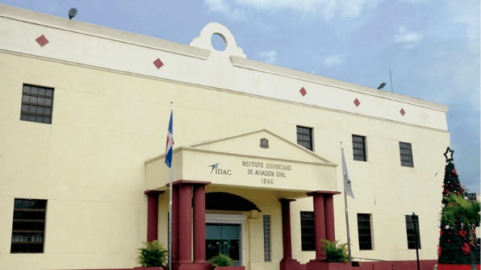
PROGRAMA FORTALECIMIENTO INSTITUCIONAL
CODIGO | NOMBRE | ESTATUS
PM-DNV-001-2020 | INTEGRACIÓN RPAS/DRONES AL SISTEMA AERONÁUTICO DOMINICANO | CERRADO
PRY-DFISC-001-2021 | CERTIFICACIÓN ISO 37301 | CERRADO
PRY-DA-001-2021 | SISTEMA DE IMPRESIÓN EN TODAS LAS LOCALIDADES | CERRADO
PRY-DTIC-001-2021 | ADQUISICIÓN DE EQUIPOS TECNOLÓGICOS | CERRADO
PRY-DTIC-002-2021 | PROYECTO COMPUTADORES – POTENCIAMIENTO | CERRADO
PRY-DTAC-001-2021 | IDAC MÁS CERCA DE LOS USUARIOS | CERRADO
PRY-DDS-001-2021 | AUTO CARBONO CERO | CERRADO
PRY-DA-002-2022 | COMPRA DE FLOTILLA DE VEHÍCULOS | CERRADO
PRY-DCRP-001-2022 | CABINA DE GRABACIÓN PARA VOCES EN OFF (DCRP) | CERRADO
PRY-DTIC-001-2023 | BASE DE DATOS PARA INTELIGENCIA DE NEGOCIOS | CERRADO
PRY-DPD-001-2024 | PLAN ESTRATÉGICO INSTITUCIONAL 2025-2028 | CERRADO
PRY-DA-001-2022 | SISTEMA DE CLIMATIZACIÓN ASCA | CERRADO
PM-DINA-002-2022 | UPGRADE SISTEMA DE COMUNICACIONES NG | CERRADO
PM-DINA-001-2021 | ATM - AMBIENTE DE SERVIDORES | EJECUCIÓN
PRY-DINA-001-2021 | SOLUCIÓN MODULAR GESTIÓN AIM | EJECUCIÓN
PRY-DTIC-004-2023 | SEGURIDAD FÍSICA COMPLEJO NORGE BOTELLO | EJECUCIÓN
PRY-DTIC-001-2025 | MEJORA DE INFRAESTRUCTURA TECNOLÓGICA | PLANIFICACIÓN
PM-DTIC-001-2025 | SOLUCIÓN COMUNICACIONES UNIFICADAS Y COLABORATIVAS | PLANIFICACIÓN
PRY-DTAC-001-2025 | DIGITALIZACIÓN MASIVA DE DOCUMENTOS | PLANIFICACIÓN
PRY-ASCA-001-2025 | TRANSFORMACIÓN DIGITAL ECOSISTEMA EDUCATIVO ASCA IDAC | PLANIFICACIÓN
PRY-DTIC-001-2026 | SISTEMA NACIONAL GESTIÓN TRÁFICO AERNOAVES NO TRIPULADAS | PLANIFICACIÓN
PRY-DTIC-002-2026 | SISTEMA DE VIGILANCIA Y SEGURIDAD DINA | PLANIFICACIÓN
PRY-DDS-001-2026 | PROYECTO MONITOREO Y REDUCCIÓN RUIDO AERONÁUTICO | PLANIFICACIÓN



PRESUPUESTO
RD$920,936,913.77
20
TOTAL PROYECTOS

DESCRIPCIÓN, SEGUIMIENTO Y PRESUPUESTO

PROYECTO: AUTO CARBONO CERO

Código del Proyecto
PRY-DDS-001-2021
Líder del Proyecto
Geldy Núñez, Analista de Proyectos de Desarrollo Sustentable
Monto de Apropiación
RD$17,520,750.00
Contratista
PERAVIA MOTORS, S.A.
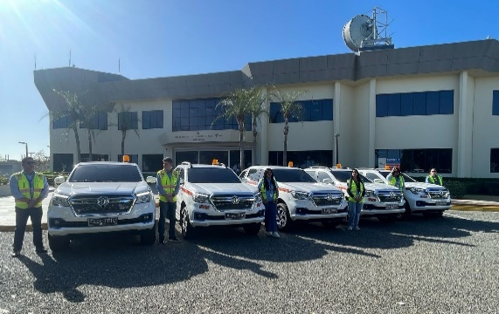


Avance del Proyecto

Ejecución Presupuestaria

Hitos del Proyecto
- Conformación de Comisión para Pliego de Condiciones
- Pliego de Condiciones
- Licitación
- Adquisición de Vehículos
- Asignación de Vehículos
Próximas Acciones
N/A

Estatus
CERRADO

PROYECTO: PLAN ESTRATÉGICO INSTITUCIONAL 2025-2028

Código
PRY-DPD-001-2024
Líder del Proyecto
Charmery Graciano, Encargada Departamento FME PPP
Monto de Apropiación
RD$1,550,000.00
Contratista
GRH CONSULTORES, S.R.L.
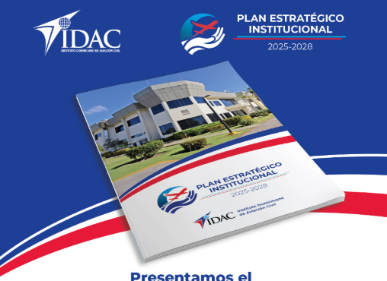

Avance del Proyecto

Ejecución Presupuestaria

Hitos del Proyecto
- Preámbulo Objetivos
- Análisis Estratégico
- Borrador PEI
- Revisión
- Aprobación
- Presentación y publicación
Próximas Acciones
N/A

Estatus
CERRADO

PROYECTO: SEGURIDAD FÍSICA COMPLEJO NORGE BOTELLO

Código
PRY-DTIC-004-2023
Líder de Proyecto
Gerardo Guzmán, Encargado Seguridad y Monitoreo TIC
Monto de Apropiación
RD$77,624,232.40
Contratista
INPROTEC, S.R.L.
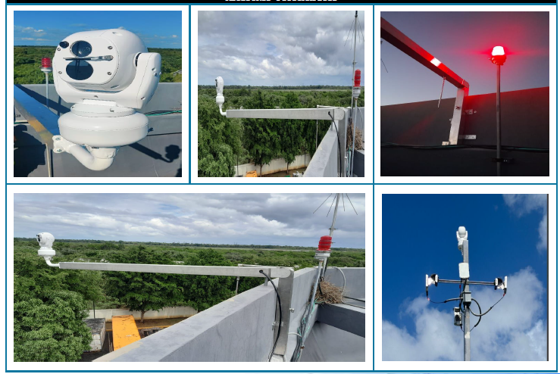
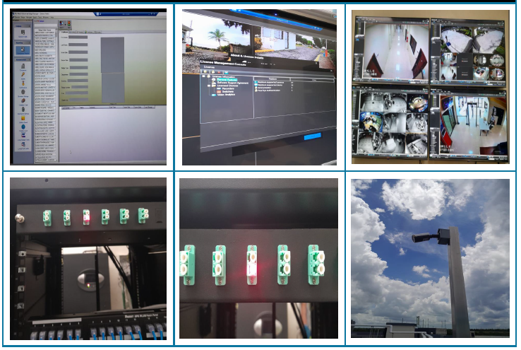

Avance del Proyecto

Ejecución Presupuestaria

Hitos del Proyecto
- Levantar Proceso de Compra
- Asignación de Proveedor
- Implementación del Sistema de Seguridad Física NG
- Pruebas, Capacitación y Recepción del Sistema
Próximas Acciones
- Realizar la prueba comunicación de las antenas instaladas
Estatus
EJECUCIÓN

PROYECTO: SISTEMA DE CLIMATIZACIÓN ASCA

Código
PRY-DA-001-2022
Líder de Proyecto
Felipe Diloné
Monto de Apropiación
RD$114,030,000.00
Contratista
ROMACA INDUSTRIAL, S.A.

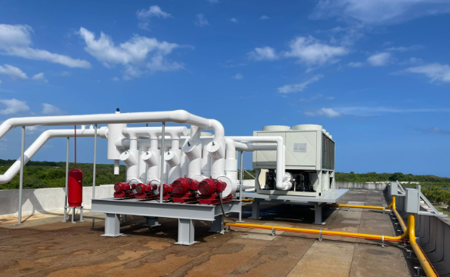
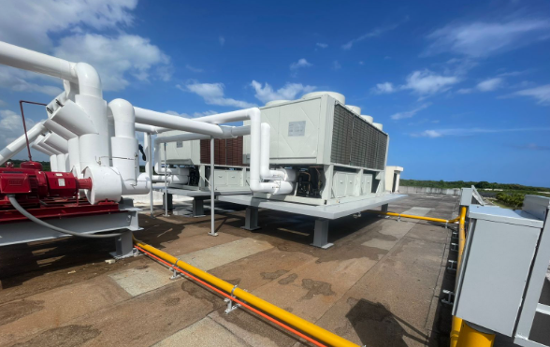

Avance del Proyecto

Ejecución Presupuestaria

Hitos del Proyecto
- Adecuación del lugar
- Adquisición del sistema
- Entrenamiento del personal
- Puesta en funcionamiento
Próximas Acciones
- Programación y visualización del sistema.
- Configuración de todas las manejadoras.
- Realizar entrenamientos.
Estatus
EJECUCIÓN

PROYECTO: SOLUCIÓN MODULAR DE GESTIÓN AIM

Código
PRY-DINA-001-2021
Líder de Proyecto
Alexander Gabirondo, Encargado Sección de Estaciones de Servicio de Vuelo
Monto de Apropiación
RD$358,200,000.00
Contratista
GECI ESPAÑOLA, S.A.
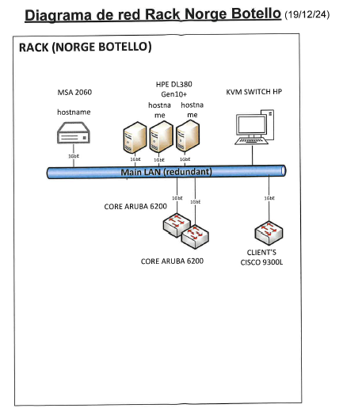

Avance del Proyecto

Ejecución Presupuestaria

Hitos del Proyecto
- Diseño del Sistema
- Personalización del Sistema
- FAT
- Instalación y Puesta en Marcha
- SAT
- Entrenamientos en Fábrica
- Entrenamientos En Sitio
- Garantía
Próximas Acciones
- Puesta en marcha del sistema
Estatus
EJECUCIÓN

PLAN DE MEJORA: UPGRADE SISTEMA DE COMUNICACIONES NG

Código
PM-DINA-002-2022
Líder de Proyecto
Elvis Collado, Encargado División Comunicaciones de Radio
Monto de Apropiación
RD$57,423,551.20
Contratista
GECI ESPAÑOLA, S.A.
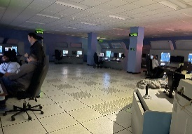
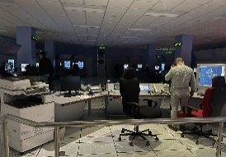
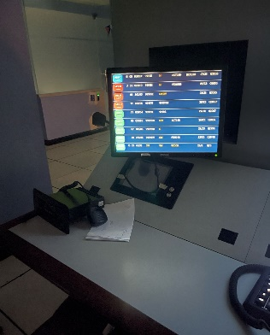

Avance del Proyecto

Ejecución Presupuestaria

Hitos del Proyecto
- Licitación
- FAT
- Instalación Sistema de Comunicaciones
- SAT
Próximas Acciones
- Realizar SAT
- Recepción de Bienes y Servicios Conforme
Estatus
EJECUCIÓN

PLAN DE MEJORA: ATM - AMBIENTE DE SERVIDOR

Código
PM-DINA-001-2021
Líder de Proyecto
Jonathan Méndez, Encargado División Sistemas Radar
Monto de Apropiación
RD$45,600,000.00
Contratista
No Definido

Avance del Plan de Mejora

Ejecución Presupuestaria

Hitos del Plan de Mejora
- Licitación
- Instalación y Puesta en Marcha
- Entrenamiento
Próximas Acciones
- Licitación y adjudicación
Estatus
PLANIFICACIÓN, en proceso de compras y contrataciones.

CÓDIGO | NOMBRE | ESTATUS
PRY-DVSO-001-2023 | VOR AEROPUERTO SAN ISIDRO | EJECUCIÓN
PRY-DVSO-003-2023 | TORRE AEROPUERTO SAN ISIDRO (CABINA DE CONTROL) | EJECUCIÓN
PRY-DVSO-004-2023 | SISTEMA DE COMUNICACIÓN SAN ISIDRO | EJECUCIÓN
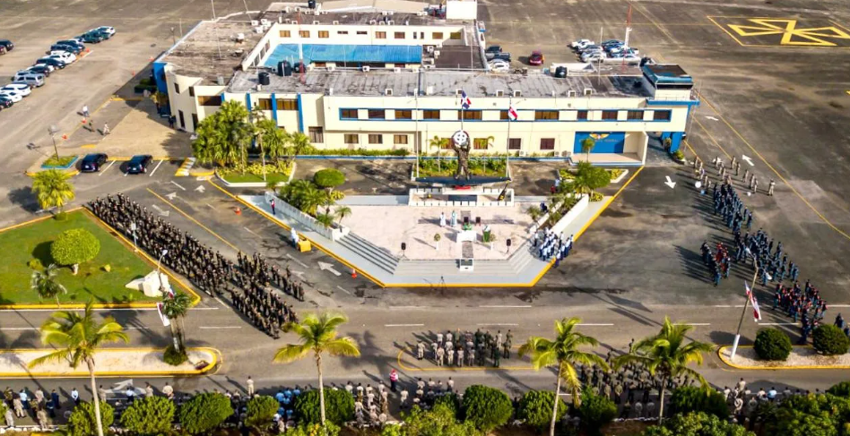

PROGRAMA EQUIPAMIENTO BASE AÉREA
DE SAN ISIDRO (MDSI)
91.01%

PRESUPUESTO
RD$538,917,734.46
3
TOTAL PROYECTOS

EJECUCIÓN PRESUPUESTARIA
AVANCE FÍSICO
81.46%

PROYECTO: VOR AEROPUERTO SAN ISIDRO

Código del Proyecto
PRY-DVSO-001-2023
Líder del Proyecto
Rafael Abreu, Inspector de la Seguridad Operacional CNS
Monto se Apropiación
RD$119,417,734.46
Contratista
GECI ESPAÑOLA, S.A.
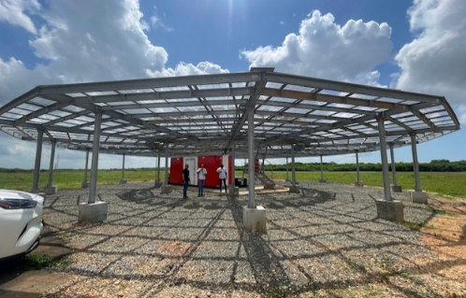
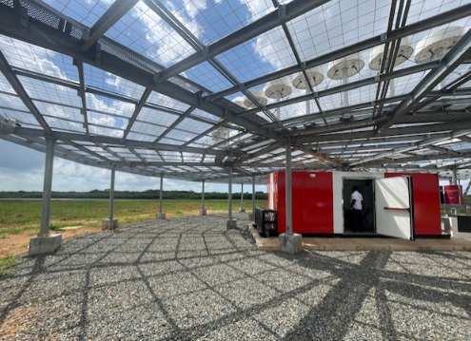

Avance del Proyecto

Ejecución Presupuestaria

Hitos del Proyecto
- Recepción y Transporte de Equipos
- Obra Civil
- Entrenamientos en Fábrica
- FAT
- SAT
- Flight Check
- Aceptación Técnica Operativa
Próximas Acciones
- Publicación internacional de los resultados en el AIP por dos ciclos AIRAC.
- Alimentación eléctrica del VOR desde “Power Room” de la Torre de Control.
Estatus
EJECUCIÓN

PROYECTO: TORRE AEROPUERTO SAN ISIDRO (CABINA DE CONTROL)

Código
PRY-DVSO-003-2023
Líder de Proyecto
Rafael Abreu, Inspector de la Seguridad Operacional CNS
Monto de Apropiación
RD$289,000,000.00
Contratista
AIRPORT TEAM SOLUTIONS, S.R.L.
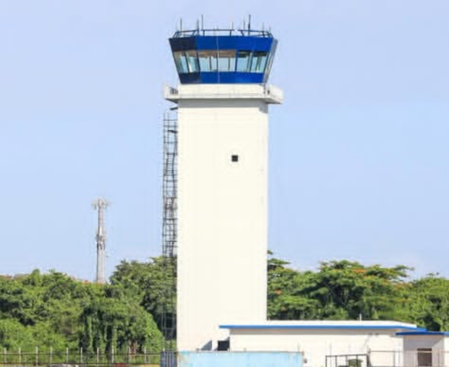

Avance del Proyecto

Ejecución Presupuestaria

Hitos del Proyecto
- Obra Civil
- Cabina de Control
- Equipamiento
- Entrenamiento en Fábrica
- FAT
- Pruebas de Integración Sistemas
- SAT
- Informe Final de Instalación
Próximas Acciones
- Equipamiento de la Torre
- Realizar SAT
Estatus
EJECUCIÓN

PROYECTO: SISTEMA DE COMUNICACIÓN SAN ISIDRO

Código
PRY-DVSO-004-2023
Líder de Proyecto
Rafael Abreu, Inspector de la Seguridad Operacional CNS
Monto de Apropiación
RD$130,500,000.00
Contratista
AIRPORT TEAM SOLUTIONS, S.R.L.

Avance del Proyecto

Ejecución Presupuestaria

Hitos del Proyecto
- FAT
- Entrenamiento en Fábrica
- Importación de Equipos
- Transporte de Equipos
- Instalación de Equipos
- SAT
Próximas Acciones
- Concluir cabina de control y alimentación eléctrica.
- Concluir instalación y SAT.
Estatus
EJECUCIÓN

CÓDIGO | NOMBRE | ESTATUS
PRY-DINA-005-2023 | RADAR DOPPLER METEOROLÓGICO ISABEL DE TORRES (PUERTO PLATA) | CERRADO
PM-DINA-003-2022 | UPGRADE SISTEMA DE COMUNICACIONES AIGL MDPP | EJECUCIÓN
PRY-DVSNA-001-2026 | RADAR PRIMARIO/SECUNDARIO MDPP (PUERTO PLATA) | PLANIFICACIÓN
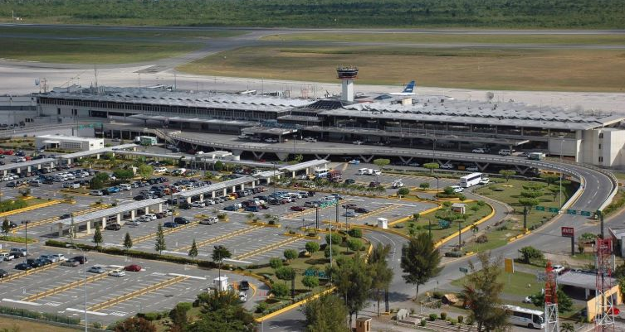
PROGRAMA EQUIPAMIENTO AEROPUERTO INTERNACIONAL GREGORIO LUPERÓN (MDPP)

PRESUPUESTO
RD$298,166,906.96
2
TOTAL PROYECTOS

EJECUCIÓN PRESUPUESTARIA
AVANCE FÍSICO
91.83%
92.86%

PROYECTO: RADAR DOPPLER METEOROLÓGICO ISABEL DE TORRES

Código del Proyecto
PRY-DINA-005-2023
Líder del Proyecto
Rafael Abreu, Inspector de la Seguridad Operacional CNS
Monto de Apropiación
RD$247,475,600.00
Contratista
AIRPORT TEAM SOLUTIONS, S.R.L.
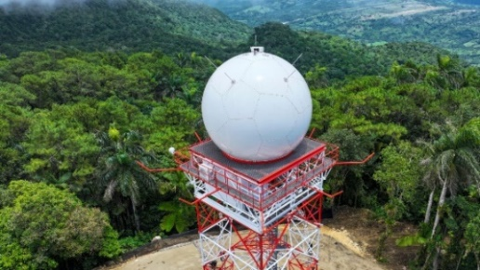
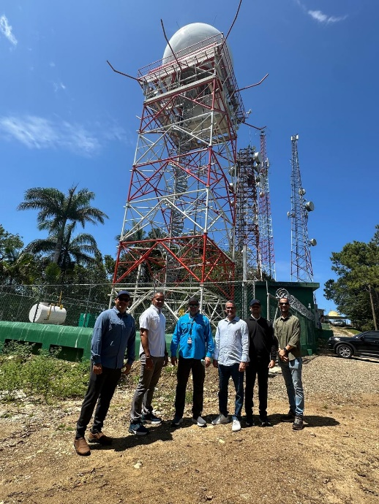

Avance del Proyecto

Ejecución de Presupuesto

Hitos del Proyecto
- Adjudicación
- FAT
- Construcción del Emplazamiento
- SAT
- Inauguración del Sistema
Próximas Acciones
N/A

Estatus
CERRADO

PLAN DE MEJORA: UPGRADE SISTEMA DE COMUNICACIONES AIGL MDPP

Código
PM-DINA-003-2022
Líder de Proyecto
Elvis Antonio Collado
Monto de Apropiación
RD$48,691,306.96
Contratista
GECI ESPAÑOLA, S.A.
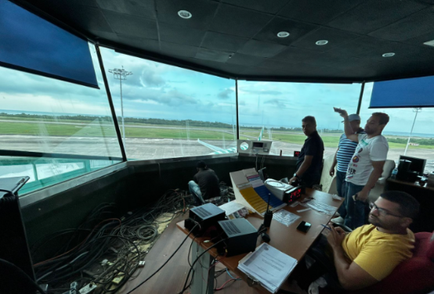
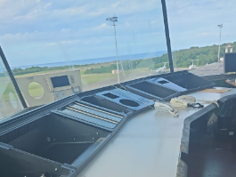

Avance del Proyecto

Ejecución Presupuestaria

Hitos del Proyecto
- FAT
- Entrenamientos
- Importación de Equipos
- Transporte de Equipos
- Adecuación de Torre de Control
- Instalación de Sistema de Comunicación
- SAT
Próximas Acciones
- Realizar pruebas de aceptación en sitio (SAT).
Estatus
EJECUCIÓN

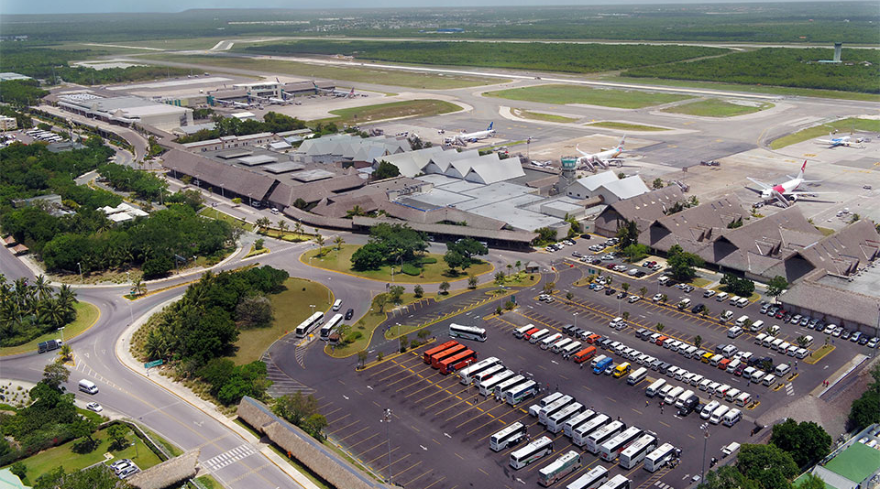
PROGRAMA EQUIPAMIENTO AEROPUERTO INTERNACIONAL DE PUNTA CANA (MDPC)

PRESUPUESTO
RD$276,159,479.72
2
TOTAL PROYECTOS

EJECUCIÓN PRESUPUESTARIA
AVANCE FÍSICO
100%
100%

CÓDIGO | NOMBRE | ESTATUS
PRY-DINA-001-2019 | RADAR DOPPLER METEOROLÓGICO PUNTA CANA | CERRADO
PRY-DINA-003-2022 | NUEVO VOR/DME PNA | CERRADO

PROYECTO: VOR/DME PUNTA CANA

Código del Proyecto
PRY-DINA-003-2022
Líder del Proyecto
Oscar Alberto Ureña Núñez, Encargado División de Radio Ayudas
Monto se Apropiación
RD$119,500,000.00
Contratista
AIRPORT TEAM SOLUTIONS, S.R.L.
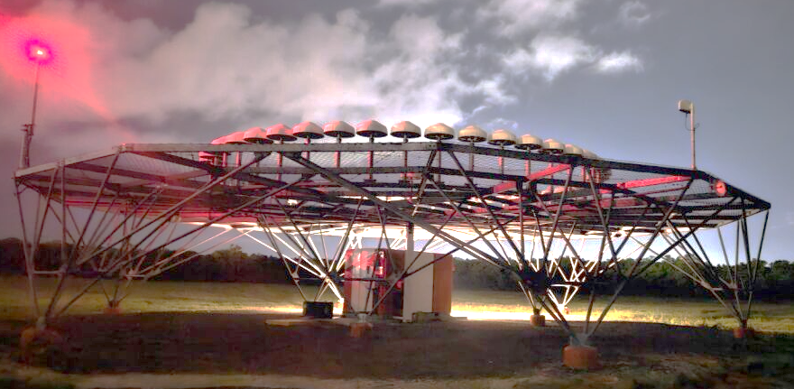
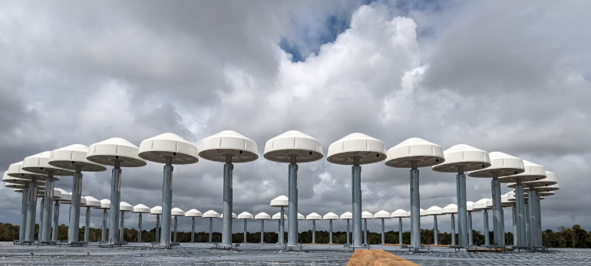

Avance del Proyecto

Ejecución Presupuestaria

Hitos del Proyecto
- Licitación
- FAT
- SAT
- Flight check
- Promulgación de la Publicación de la Facilidad
Próximas Acciones
- Inauguración del nuevo DVOR/DME en Punta Cana
Estatus
CERRADO

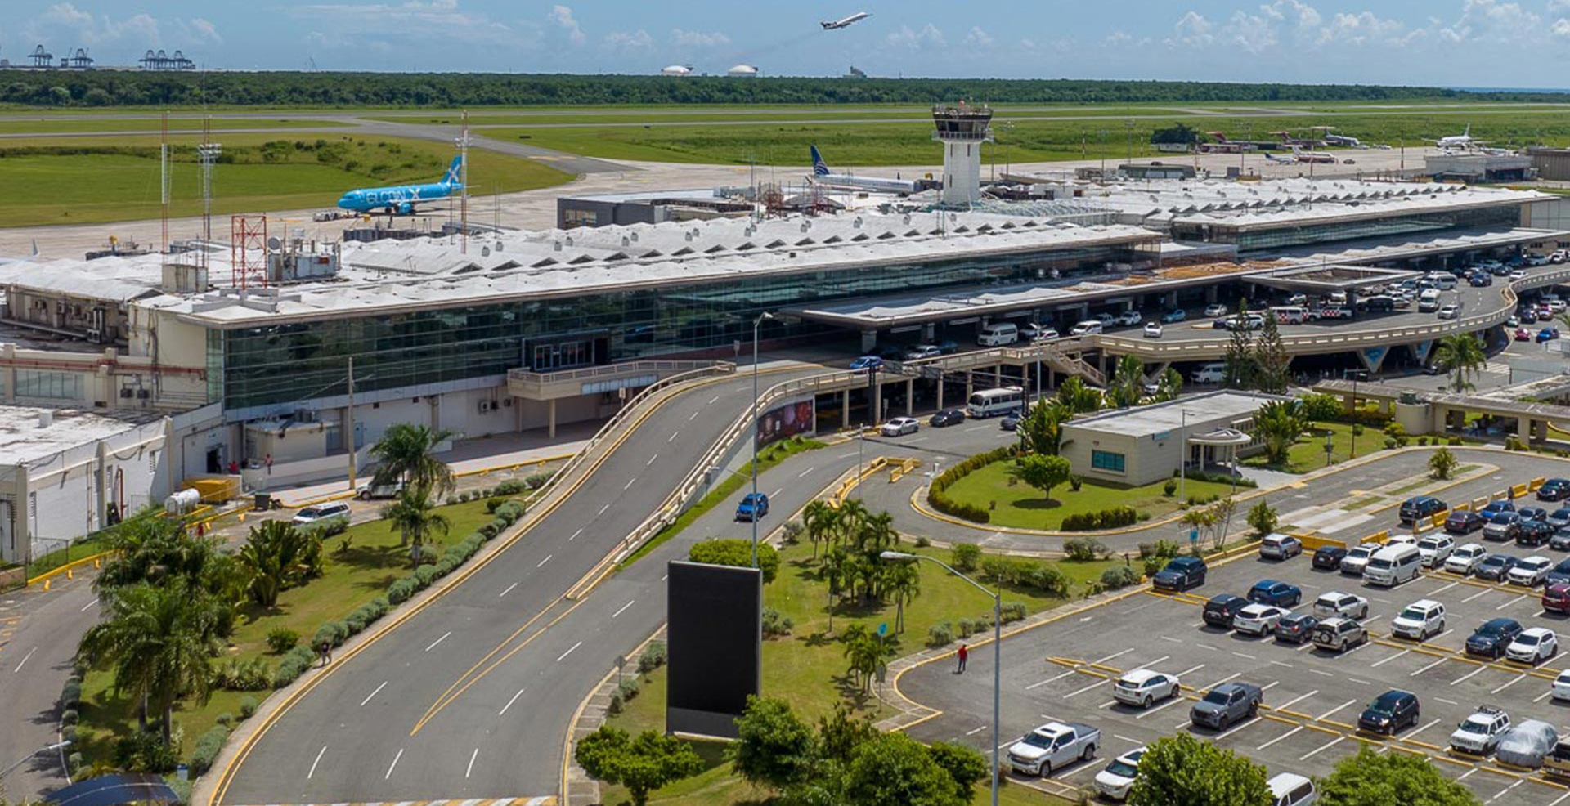

PROGRAMA EQUIPAMIENTO AEROPUERTO INTERNACIONAL DE LAS AMÉRICAS (MDSD)

47.26%

PRESUPUESTO
RD$468,450,000.00
3
TOTAL PROYECTOS

EJECUCIÓN PRESUPUESTARIA
AVANCE FÍSICO
CODIGO | NOMBRE | ESTATUS
PRY-DINA-001-2022 | RADAR DOPPLER METEOROLÓGICO BANDA C PARA AILA | EJECUCIÓN
PRY-DVSO-002-2023 | COMUNICACIONES POR MICRO-ONDAS | PAUSADO
PRY-DINA-001-2025 | SISTEMA DE ATERRIZAJE INSTRUMENTAL (ILS) LAS AMÉRICAS | PLANIFICACIÓN
26.19%

PROYECTO: RADAR DOPPLER METEOROLÓGICO BANDA C PARA EL AILA

Código
PRY-DINA-001-2022
Líder de Proyecto
Rafael Abreu, Inspector de la Seguridad Operacional CNS
Monto de Apropiación
RD$249,000,000.00
Contratista
AIRPORT TEAM SOLUTIONS, S.R.L.
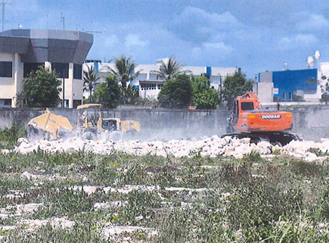
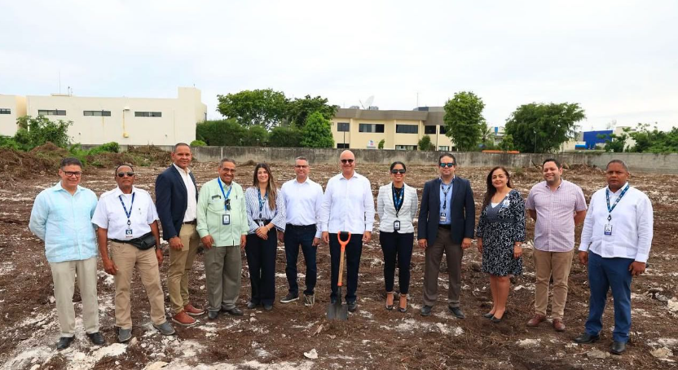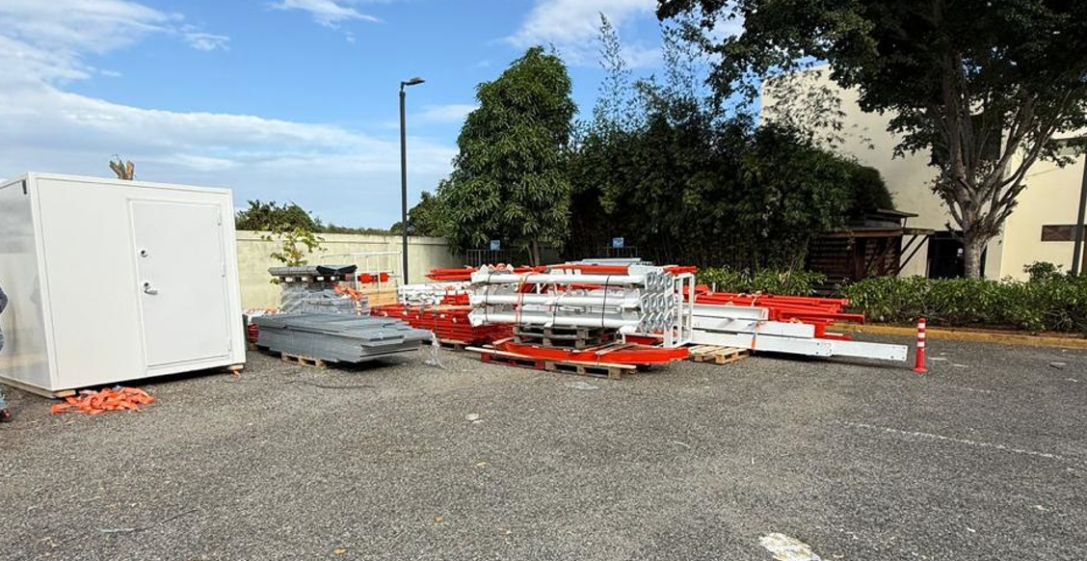

Avance del Proyecto

Ejecución Presupuestaria

Hitos del Proyecto
- Entrenamientos
- FAT
- SAT
- Capacitación en Campo
- Sistemas de Vigilancia y Seguridad
- Climatización
- Energía Eléctrica
Próximas Acciones
- Conclusión de Obra Civil
Estatus
EJECUCIÓN

PROYECTO: COMUNICACIONES POR MICRO-ONDAS

Código
PRY-DVSO-002-2023
Líder de Proyecto
Elvis Collado, Encargado División Comunicaciones de Radio
Monto de Apropiación
RD$19,450,000.00
Contratista
AIRPORT TEAM SOLUTIONS, S.R.L.

Avance del Proyecto

Ejecución Presupuestaria

Hitos del Proyecto
- Aprobación Proyecto
- Firma Contrato
- FAT
- Instalación y Puesta en Marcha
- SAT
- Entrenamiento
- Cierre

Próximas Acciones
- Obtención de radio enlace solicitado a INDOTEL
Estatus
PAUSADO, pendiente radio enlace solicitado a INDOTEL.
CÓDIGO | NOMBRE | ESTATUS
PRY-DINA-002-2021 | AMPLIACIÓN DE COBERTURA DEL SISTEMA DE VIGILANCIA DEL TMA CIBAO | PAUSADO
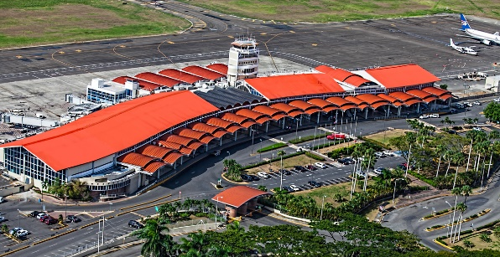
PROGRAMA EQUIPAMIENTO AEROPUERTO INTERNACIONAL DEL CIBAO (MDST)

PRESUPUESTO
RD$359,242,740.00
1
TOTAL PROYECTOS

EJECUCIÓN PRESUPUESTARIA
AVANCE FÍSICO
80.00%
28.57%

PROYECTO: AMPLIACIÓN COBERTURA SISTEMA DE VIGILANCIA DEL TMA CIBAO

Código
PRY-DINA-002-2021
Líder de Proyecto
Rafael Abreu, Inspector de la Seguridad Operacional CNS
Monto de Apropiación
RD$359,242,740.00
Contratista
AIRPORT TEAM SOLUTIONS, S.R.L.

Avance del Proyecto

Ejecución Presupuestaria

Hitos del Proyecto
- FAT
- Entrenamiento en Fábrica
- Recepción de Equipos
- Instalación
- SAT
- Flight Check
- Recepción Conforme de Bienes
Próximas Acciones
- Instalación, configuración y capacitación del personal.
Estatus
PAUSADO, pendiente determinar la ejecución de la obra civil.

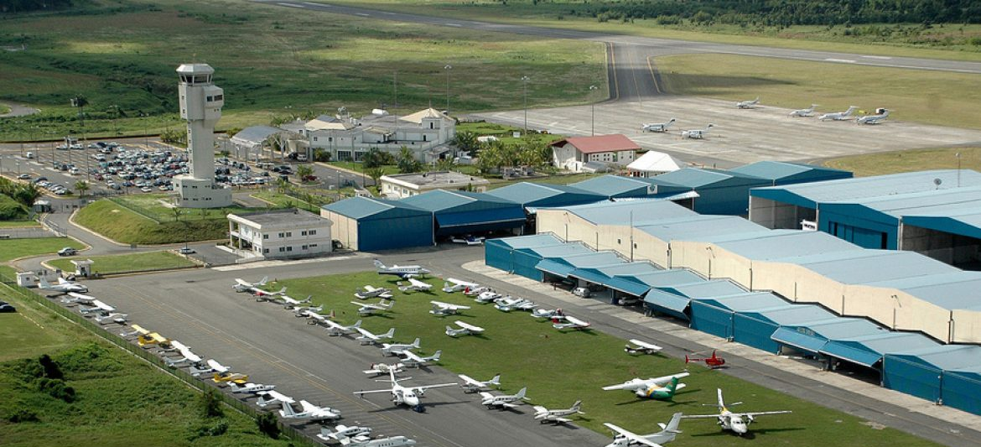
PROGRAMA EQUIPAMIENTO AEROPUERTO INTERNACIONAL JOAQUÍN BALAGUER (MDJB)

PRESUPUESTO
RD$171,973,836.31
1
TOTAL PROYECTOS

EJECUCIÓN PRESUPUESTARIA
AVANCE FÍSICO
95.39%
50.00%
CÓDIGO | NOMBRE | ESTATUS
PRY-DINA-001-2020 | SISTEMA DE COMUNICACIONES TORRE DE CONTROL “EL HIGÜERO” | PAUSADO

CÓDIGO | NOMBRE | ESTATUS
PRY-DVSNA-002-2026 | SISTEMA VOR/DME MDLR (LA ROMANA) | PLANIFICACIÓN
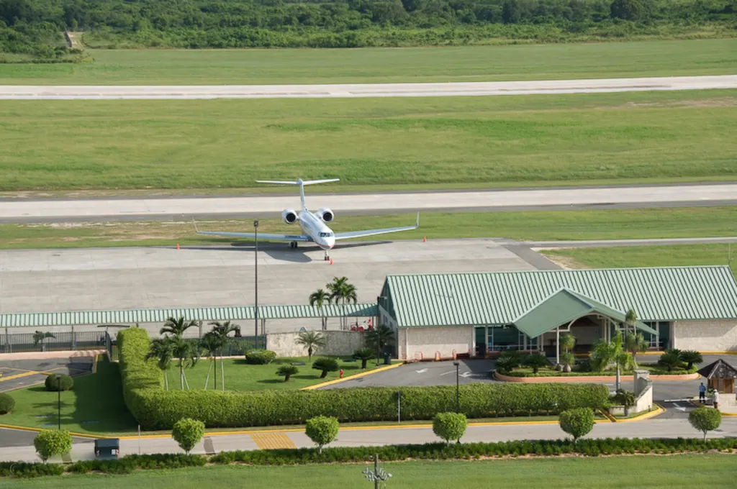

PRESUPUESTO
RD$186,100,000.00
1
TOTAL PROYECTOS

PROGRAMA EQUIPAMIENTO AEROPUERTO INTERNACIONAL LA ROMANA (MDLR)

PROYECTO: SISTEMA DE COMUNICACIÓN TORRE DE CONTROL “EL HIGUERO”

Código
PRY-DINA-001-2020
Líder de Proyecto
Elvis Collado, Encargado División Comunicaciones de Radio
Monto de Apropiación
RD$171,973,836.31
Contratista
GECI ESPAÑOLA, S.A.
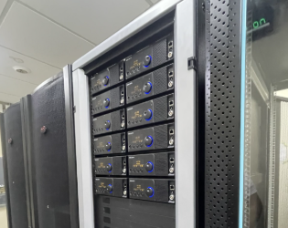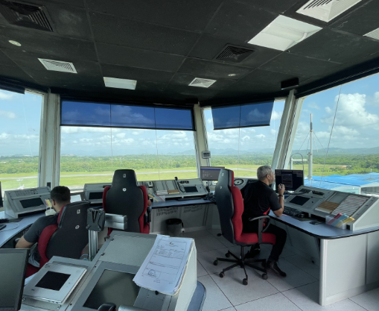

Avance del Proyecto

Ejecución Presupuestaria

Hitos del Plan de Mejora
- Contratación
- FAT
- SAT
- Implementación y Puesta en Marcha
Próximas Acciones
- Concluir instalación
Estatus
PAUSADO, pendiente pago al contratista.

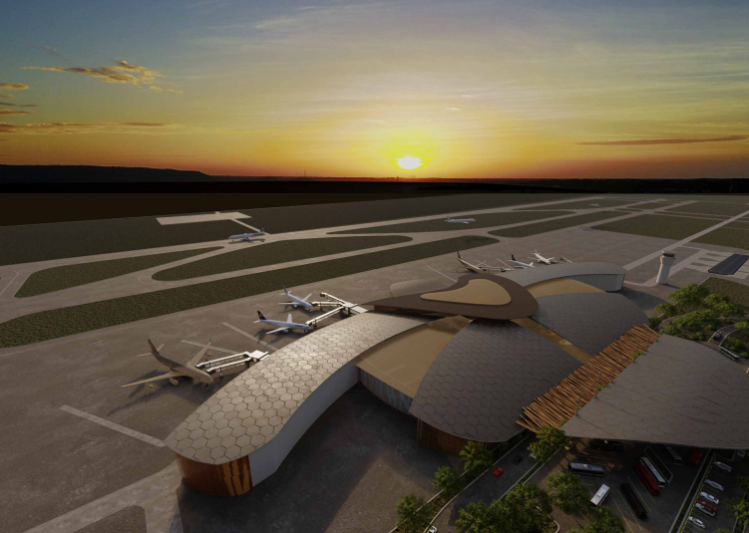
PROGRAMA EQUIPAMIENTO DEL AEROPUERTO INTERNACIONAL DE CABO ROJO

PRESUPUESTO
RD$1,039,500,000.00
5
TOTAL PROYECTOS

EJECUCIÓN PRESUPUESTARIA
AVANCE FÍSICO
0.00%
0.00%
CÓDIGO | NOMBRE | ESTATUS
PRY-DVSO-001-2025 | CABINA DE AERÓDROMOS AICR | PLANIFICACIÓN
PRY-DVSO-002-2025 | SISTEMA DE COMUNICACIONES AIRE/TIERRA/AIRE AICR | PLANIFICACIÓN
PRY-DVSO-003-2025 | ESTACIÓN METEOROLÓGICA “AWOS” AICR | PLANIFICACIÓN
PRY-DVSO-004-2025 | SISTEMA DVOR/DME AICR | PLANIFICACIÓN
PRY-DVSO-005-2025 | RADAR PRIMARIO/SECUNDARIO AICR | PLANIFICACIÓN
Proyectos en etapa de Planificación

